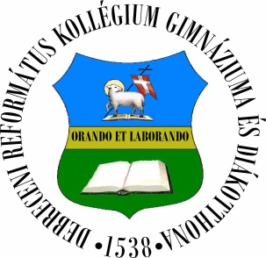
DEBRECENI REFORMÁTUS KOLLÉGIUM
GIMNÁZIUMA ÉS DIÁKOTTHONA
4026 Debrecen, Péterfia utca 1-7.
Telefon: (52) 614-896, fax: (52) 614-930
E-mail: refi@drkg.hu Honlap: www.drkg.hu
OM azonosító: 03120
_______________________________________________________________

Regionális tehetségkutató nyelvi verseny
Egyéni jelentkezési lap

Jelentkezem a Debreceni Református Kollégium által meghirdetett tehetségkutató versenyre angol nyelvből.

Név:
Lakcím:
E-mail cím/telefonszám: __________________________________________________
Az iskola neve, címe:

Felkészítő tanár neve:

Az írásbeli vizsga választott helyszíne (kérjük aláhúzni!):
Vésztő Mátészalka Debrecen

Jelentkezési határidő: 2019. október 07.

Kérjük a jelentkezési lapot az alábbi címre, fax-számra vagy e-mail címre visszaküldeni:
Debreceni Református Kollégium Gimnáziuma és Diákotthona
4026 Debrecen, Péterfia utca 1-7.
Telefax: (52) 614-930
refi@drkg.hu

